|  |
| --- |
| [Название организации] |
| Плагин проведения испытаний и экспресс анализа |
| [Подзаголовок документа] |

|  |
| --- |
| ООО Аллод  2018 год |

Оглавление

[1 Установка плагина 1](#_Toc10132026)

[2 Циклограмма испытаний 1](#_Toc10132027)

[2.1 Добавление компонента 1](#_Toc10132028)

[2.2 Настройка циклограммы режимов 2](#_Toc10132029)

[3 База данных испытаний (БДИ) 5](#_Toc10132030)

[4 Расчетные каналы 9](#_Toc10132031)

[5 Настройка кинематической схемы объекта 10](#_Toc10132032)

[6 Компоненты для отображения графиков в ходе испытания 10](#_Toc10132033)

[6.3 Компонент «Рабочая точка» 10](#_Toc10132034)

[6.4 Компонент «Отображение спектра» 12](#_Toc10132035)

[6.5 Компонент «Курсор» 14](#_Toc10132036)

[6.6 Компонент «Орбита» 15](#_Toc10132037)

# Установка плагина

Установить плагин plgControlCyclogram-installer;

Запустить Recorder и добавить плагин plgControlCyclogram.dll;

Перезапустить ПО «Recorder» (***может потребоваться запуск Recorder от имени администратора***);

# Циклограмма испытаний

## Добавление компонента

Для добавления пульта управления циклограммой испытания в Recorder добавить «Пользовательскую мнемосхему». В панели инструментов выбрать «Пульт циклограммы» G:\oburec\project2010\2011\иконки\my\48\pult_48.bmp и добавить на формуляр.

Внешний вид компонента «Пульт циклограммы» показан на Рисунок 1.

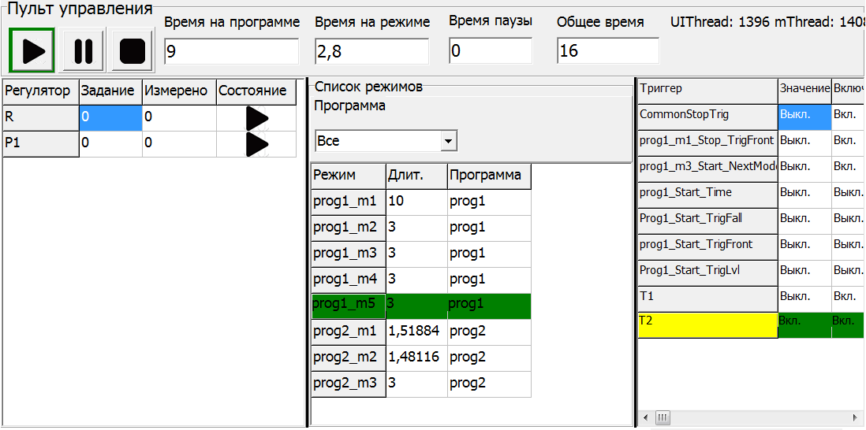

Рисунок 1 Пример отображения пульта циклограммы

## Настройка циклограммы

**Постановка задачи:**

Обеспечить управление регуляторами (управление оборотами, управление моментом);

Обеспечить смену режимов (различные задания регуляторам) с возможностью задания скорости перехода с режима на режим (тип интерполяции между заданиями);

Обеспечить допусковый контроль выхода на режим (запрет перехода на новый режим, до перехода канала обратной связи в допуск);

Управление дискретными каналами на каждом из режимов;

Запуск аварийной подпрограммы по событию (триггеру);

Задание сложных (составных) триггеров;

Переход в ручной режим управления (запрет работы регуляторов, установка заданий регуляторам вручную);

### **Создание регуляторов:**

Для входа в настройку плагина необходимо перевести Recorder в останов, зайти в настройку, перейти на вкладку плагины и двойным щелчком по названию плагина (plgControlCyclogram) открыть настройку (Рисунок 2).

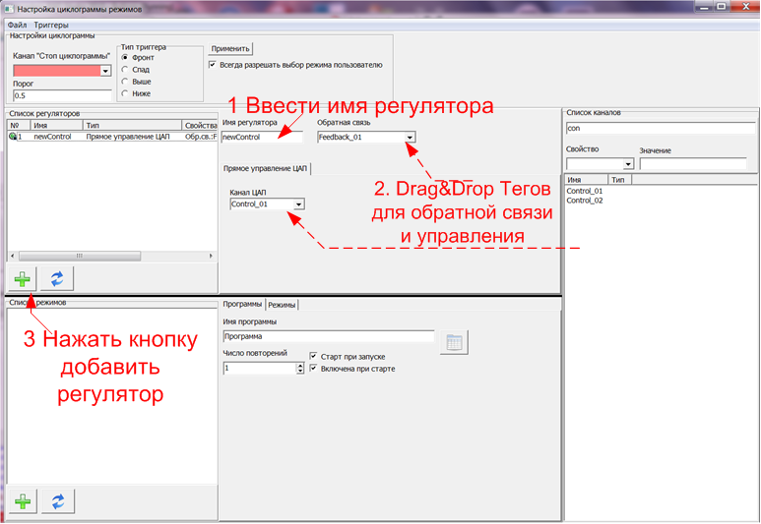

Рисунок 2 Окно настройки циклограммы режимов

Выполнить действия в порядке указанном на Рисунок 2

1. Ввести имя нового регулятора (на рисунке “newControl”)
2. Из списка каналов в правой части экрана перетащить (drag&drop) теги в поле обратная связь и канал ЦАП (на рисунке обратная связь “Feedback\_01”,канал управления ЦАП “Control\_01”)
3. Нажать кнопку «Добавить регулятор»

В результате выполнения указанных шагов в программу будет добавлен регулятор типа «Прямое управление ЦАП».

*В настоящий момент «Прямое управление ЦАП» единственный тип регулятора в программе, в дальнейшем можно нарастить типы регуляторов и добавить различные виды управления (ПИД, дискретно импульсное регулирование, выдача циклограммы и т.д.) Прямое управление ЦАП является базовым регулятором, единственной настройка которого – задание регулятору (в качестве задания используется «канал ЦАП»). Предполагается, что логика управления вынесена в физическую реализацию регулятора, на вход которого подается задание и регулятор уже самостоятельно отрабатывает на основании своей собственной логики и каналов обратной связи.*

### **2. Создание режимов регуляторов:**

Для организации автоматического изменения задания регуляторам необходимо выполнить действия:

1. Создать программу. Программа состоит из последовательности режимов (каждый режим – список заданий регуляторам). Программ может быть несколько и выполняются они одновременно.